

**تحلیل المان فنر در نرم افزار متلب**

حسین شجاعی 965241029



دکتر کمال جهانی

دانشکده فنی مهندسی مکانیک، دانشگاه تبریز

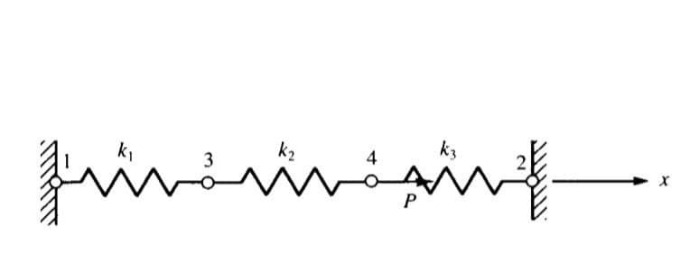

1. **% Analysis of Spring System using Finite Element Method**
2. **clc**
3. **clear**
4. **close all**
5. **%% Nodes**
6. **Nn = 4;**
7. **%% Elements**
8. **Elements = [1 3; 3 4; 4 2];**
9. **Ne = size(Elements,1);**
10. **k =[1000; 2000; 3000];**
11. **nDofs=Nn; % total system dofs**
12. **F = zeros(nDofs,1);**
13. **U = zeros(nDofs,1);**
14. **%% computation of the system stiffness matrix**
15. **K = zeros(nDofs);**
16. **for i=1:Ne**
17. **eNodes=Elements(i,:);**
18. **Ke = k(i)*[1 -1; -1 1];**
19. **K(eNodes,eNodes) = K(eNodes,eNodes) + Ke;**
20. **end**
21. **%% Loading**
22. **F(4) = 5000;**
23. **%% Boundary Conditions**
24. **FixedDofs = [1 2];**
25. **%% Solution**
26. **FreeDofs = setdiff( (1:nDofs)', FixedDofs);**
27. **UF = K(FreeDofs,FreeDofs) \ F(FreeDofs) ;**
28. **U(FreeDofs) = UF;**
29. **%% Global Nodal Forces**
30. **Fn = K*U;**
31. **%% Local Element Forces**
32. **Fe = zeros(Ne,2);**
33. **for i=1:Ne**
34. **eNodes=Elements(i,:);**
35. **Fe(i,:) = k(i)*[1 -1; -1 1]*U(eNodes);**
36. **end**
37. **uNodes=[(1:Nn)' U];**
38. **fprintf('\n\nDisplacements on Nodes\n')**
39. **fprintf('--------------------------\n')**
40. **fprintf(' Node u \n')**
41. **fprintf('--------------------------\n')**
42. **fprintf('%5d %13.5f \n',uNodes')**
43. **fNodes=[(1:Nn)' Fn];**
44. **fprintf('\n\nGlobal Nodal Forces\n')**
45. **fprintf('--------------------------\n')**
46. **fprintf(' Node F \n')**
47. **fprintf('--------------------------\n')**
48. **fprintf('%5d %13.2f \n',fNodes')**
49. **fElements=[(1:Ne)' Fe(:,1) Fe(:,2)];**
50. **fprintf('\n\nForces in Elements\n')**
51. **fprintf('-------------------------------------------\n')**
52. **fprintf(' Element f(1) f(2) \n')**
53. **fprintf('-------------------------------------------\n')**
54. **fprintf('%6d %15.2f %14.2f\n',fElements')**

***Output Spring1:***

Displacements on Nodes

--------------------------

Node u

--------------------------

1 0.00000

2 0.00000

3 0.90909

4 1.36364

Global Nodal Forces

--------------------------

Node F

--------------------------

1 -909.09

2 -4090.91

3 -0.00

4 5000.00

Forces in Elements

-------------------------------------------

Element f(1) f(2)

-------------------------------------------

1 -909.09 909.09

2 -909.09 909.09

3 4090.91 -4090.91

>>